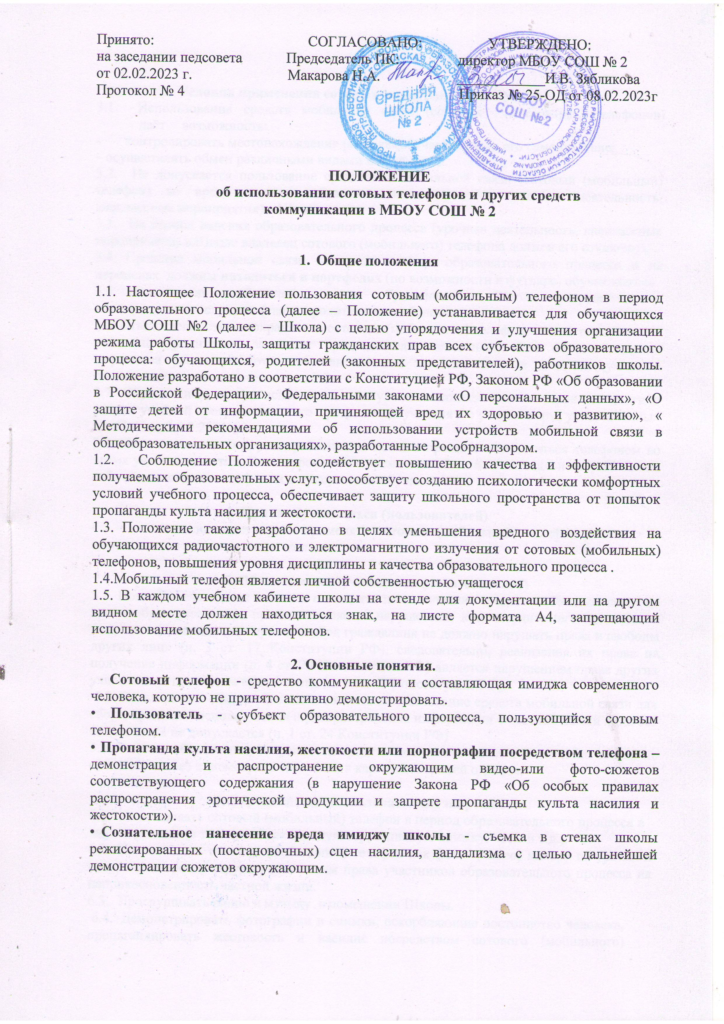

  - Условия применения сотовых (мобильных) телефонов
- Использование средств мобильной связи (сотовых (мобильных) телефонов) даёт возможность:
- контролировать местонахождение ребёнка (обучающегося), его самочувствие;
- осуществлять обмен различными видами информации.
- Не допускается пользование средствами мобильной связи (сотовый (мобильный) телефон) во время ведения образовательного процесса (урочная деятельность, внеклассные мероприятия) в Школе.
- На период ведения образовательного процесса (урочная деятельность, внеклассные мероприятия) в Школе владелец сотового (мобильного) телефона должен его отключить .
- Средства мобильной связи во время ведения образовательного процесса и на переменах должны находиться в портфелях (по возможности в футляре) обучающегося.
- Пользования мобильной связью обучающимися Школы разрешается в исключительных случаях (связь с родителями по болезни ).
3.6. Ответственность за сохранность сотового (мобильного) телефона лежит только на его владельце (родителях, законных представителях владельца). Все случаи хищения имущества рассматриваются в установленном законом порядке и преследуются в соответствии с законодательством РФ.
3.7. Обучающиеся могут использовать на уроке планшеты или электронные книги в рамках учебной программы только с разрешения учителя и с учетом норм, установленных СанПиНом 2.4.2.2821-10.
3.8. Педагогическим и другим работникам также запрещено пользоваться телефоном во время учебных занятий. Во внеурочное же время они обязаны максимально ограничивать себя в пользовании телефоном в присутствии обучающихся.

  - Права обучающихся (пользователей)
- Пользователь имеет право применять сотовый (мобильный) телефон до входа в здание школы и после выхода из него.

5. Обязанности обучающихся (пользователей)
5.1. Пользователь обязан помнить о том, что использование средств мобильной связи во время образовательного процесса является нарушением конституционного принципа о том, что «осуществление прав и свобод гражданина не должно нарушать права и свободы других лиц» (п. 3 ст. 17 Конституции РФ), следовательно, реализация их права на получение информации (п. 4 ст. 29 Конституции РФ) является нарушением права других учащихся на получение образования (п. 1 ст. 43 Конституции РФ).
5.2. Пользователь обязан помнить о том, что использование средств мобильной связи для сбора, хранения, использования и распространения информации о частной жизни лица без его согласия не допускается (п. 1 ст. 24 Конституции РФ)
5.3. В целях обеспечения сохранности средств мобильной связи пользователь обязан не оставлять их без присмотра, в том числе в карманах верхней одежды.

6. Обучающимся (пользователям) запрещается:
- Использовать сотовый (мобильный) телефон в период образовательного процесса в любом режиме (в том числе как калькулятор, записную книжку, часы и т.д.).
- Использовать сотовый (мобильный) телефон как фото- (видео) камеру на уроках и внеурочное время, нарушая тем самым права участников образовательного процесса на неприкосновенность частной жизни.
- Прослушивать радио и музыку в помещении Школы.
  - Демонстрировать фотографии и снимки, оскорбляющие достоинство человека, пропагандировать жестокость и насилие посредством сотового (мобильного) телефона, сознательно наносить вред имиджу школы.
6.5. Обучающимся строго запрещено вешать телефон на шею, хранить его в нагрудных карманах, в карманах брюк и юбок, а также подключать телефон к электрическим сетям образовательного учреждения для зарядки.

7. Ответственность за нарушение Положения
За нарушение настоящего Положения для обучающихся в соответствии с п. п.4 - 7 ст.43 Закона РФ «Об образовании в Российской Федерации» предусматривается следующая дисциплинарная ответственность:
- За однократное нарушение, оформленное докладной на имя директора, проводится разъяснительная беседа с учащимися в присутствии родителей (законных представителей);
- При повторных фактах нарушения обучающемуся (с написанием объяснительной записки) объявляется замечание;
- В случаях систематических нарушений со стороны учащихся вопрос рассматривается комиссией по урегулированию споров между участниками образовательных отношений, которая принимает решение о привлечении к дисциплинарной ответственности вплоть до запрета ношения сотового телефона на весь учебный год;
- Сотруднику Школы, нарушившему Положение, выносится дисциплинарное взыскание.

8. Иные положения
  - Родителям (законным представителям) не рекомендуется звонить детям (обучающимся) во время ведения образовательного процесса в Школе без особой необходимости. В случае форс-мажорной ситуации необходимо звонить по телефону 8(84555)2-61-96 или классному руководителю.
  - Школа не несёт материальной ответственности за утерянные средства мобильной связи.
  - В целях сохранности средств мобильной связи участники образовательного процесса обязаны не оставлять свои средства мобильной связи без присмотра, в том числе в карманах верхней одежды.
  - Все спорные вопросы между участниками образовательного процесса в отношении соблюдения Положения разрешаются путем переговоров с участием директора и других представителей администрации школы, членов Управляющего совета, или в установленном законодательством РФ порядке.
  - Порядок пользования мобильным телефоном должен быть доведен до сведения каждого обучающегося и его родителей.

